# 如何在birt中显示数据源中html代码

如图数据库中的数据是这样的：

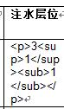

现在我们要html代码翻译过来

## 操作：

1. 放一个text在要展示的地方 如图：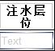
2. 双击text 如图选择：

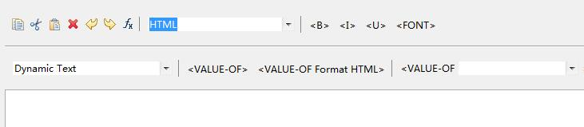

1. 点击valueof 选择我们要展示的字段 如图：

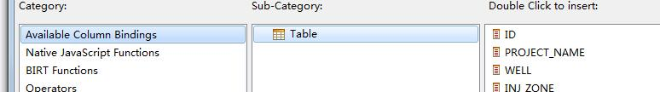

1. 在选择好数据之后在valuof里面添加format=”html” 上面有按扭可以点击 如图：

C:\Users\admin\Desktop\Noname.jpg